“江苏图采”学生用户使用指南
- 登录微信，搜索打开小程序“江苏图采”，或关注“江苏省招就中心”公众号，选择“服务指南”中的“图像采集”项目：
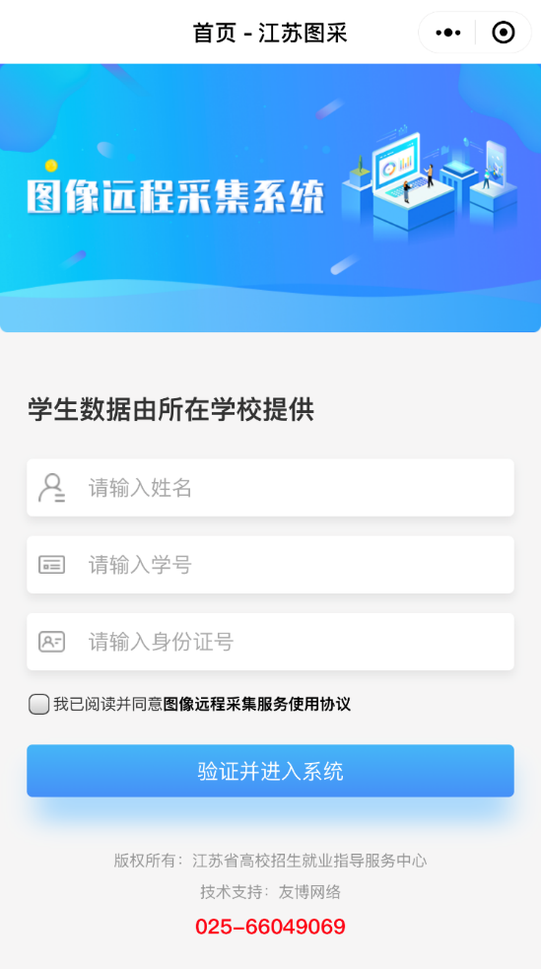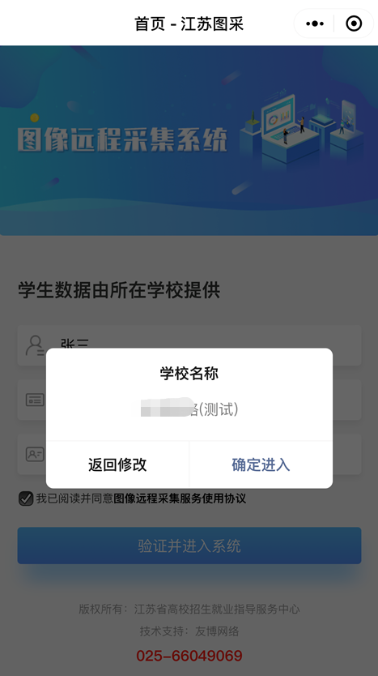
- 实名验证通过后，按步骤操作（如报错，可根据提示联系学校图采工作部门）：录入手机号，阅读学校图采通知、注意事项。

- 选择接收通知：
采集期间会随时重置不合格照片，建议同学们选择接收照片状态通知和支付结果通知，以便及时了解自己的拍摄进度，有需要及时重拍。

- 选择拍摄方式——“现场拍摄”
浏览拍摄要求，点击下一步可以进入拍摄，此处只允许使用后置摄像头拍摄（每个微信号都需要在完整观看完视频后才可以点击下一步）：
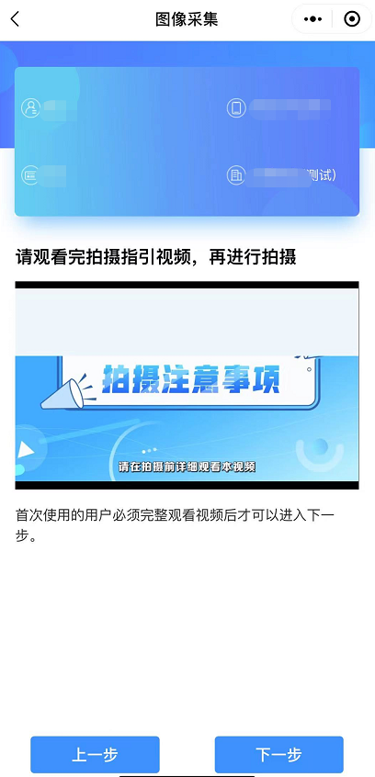
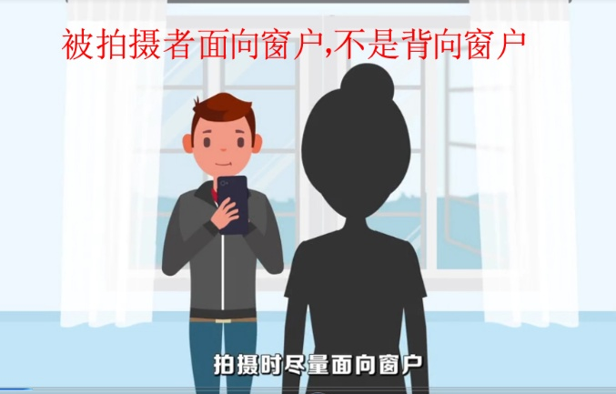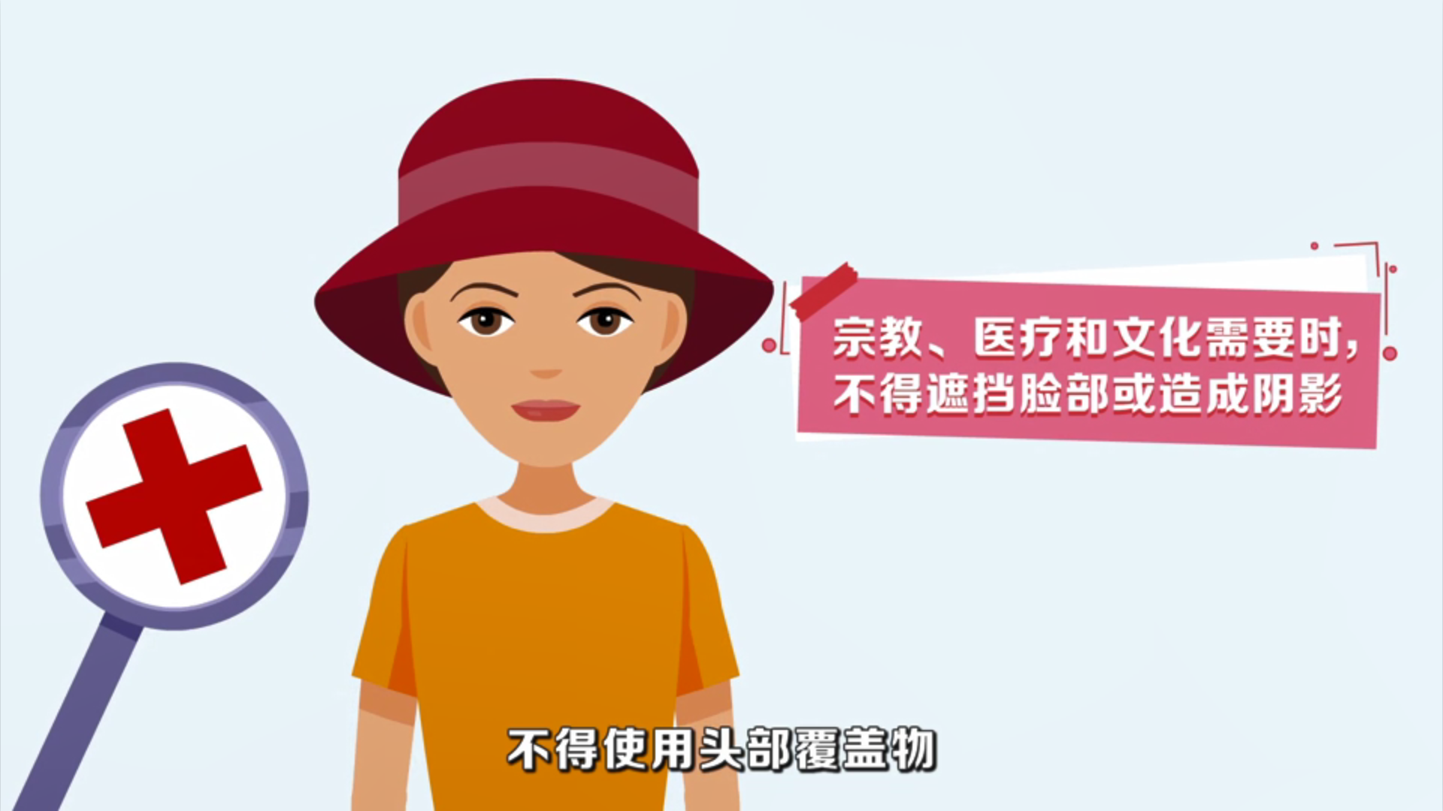
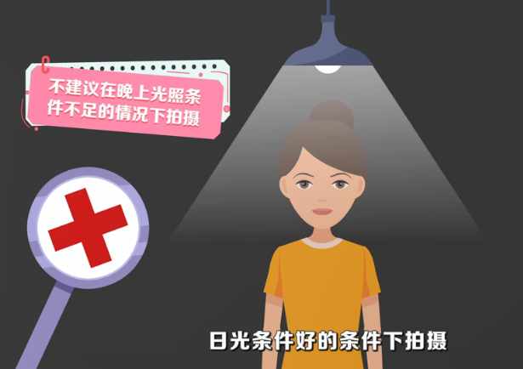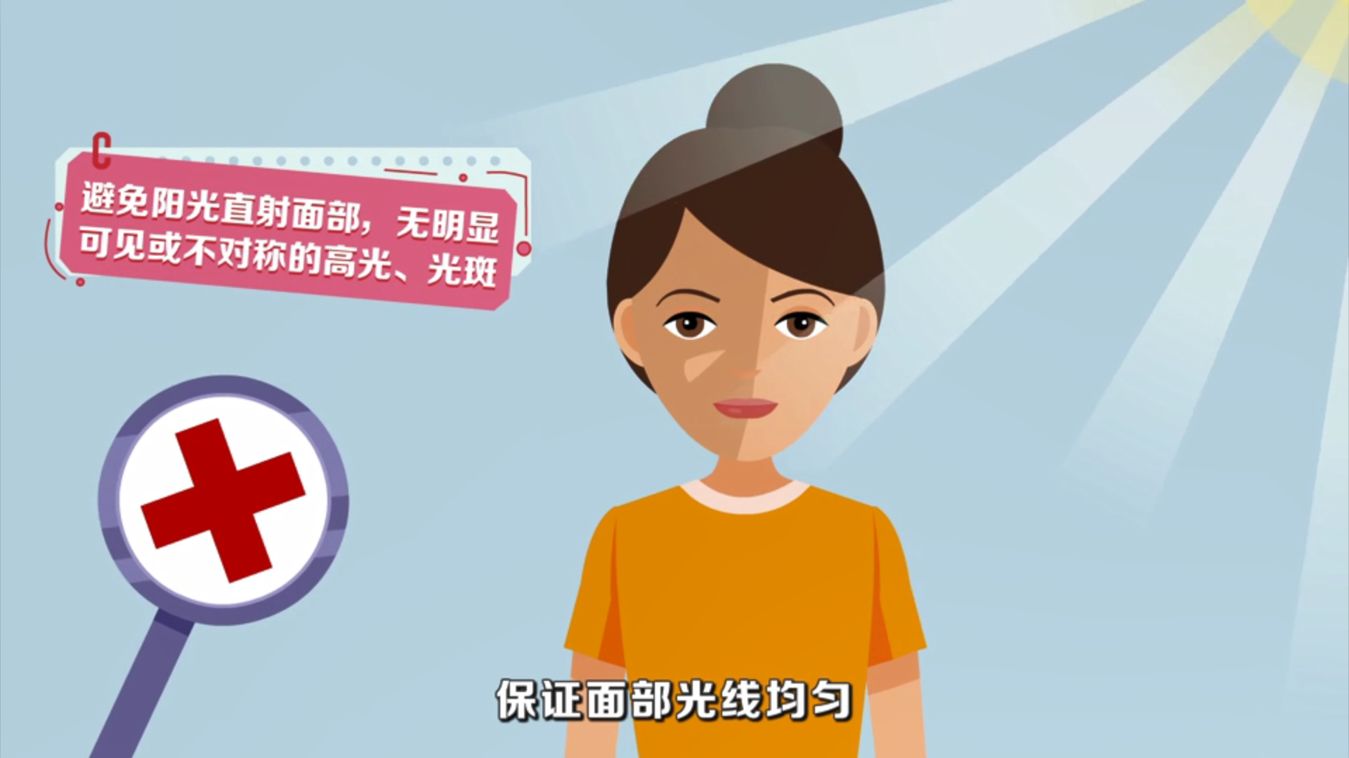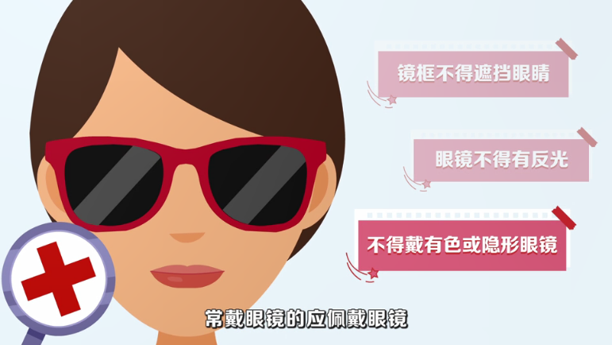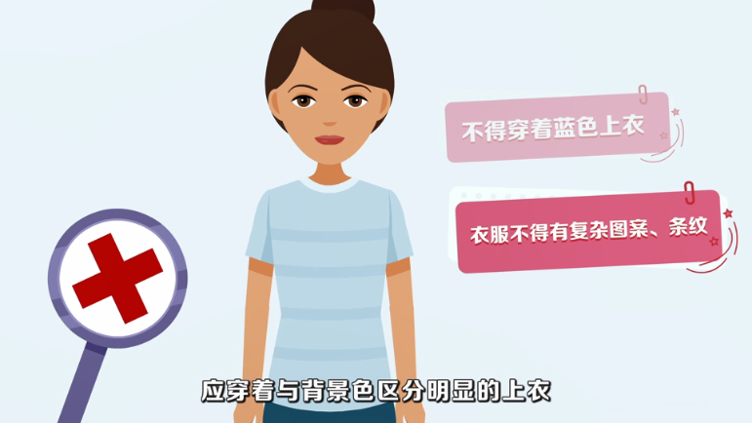

- 点击下一步进入拍摄界面。将人像放在取景框内。
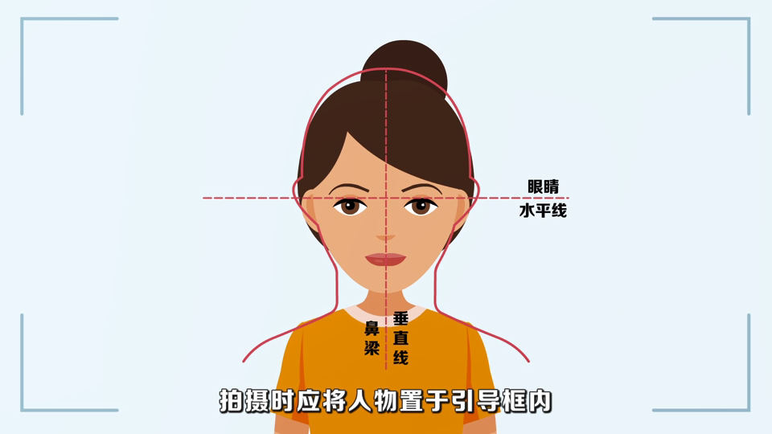
- 点击开始拍摄后，会显示照片预览，如无问题，可点击确定进行照片制作：
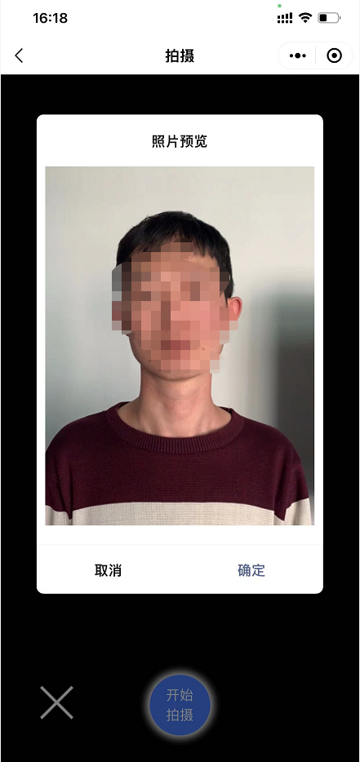
- 制作完成后，系统会自动进行检测，检测通过的自动存入草稿箱，检测不通过的，会进行相应提示。同时返回重拍按钮自动进入一定时间的冷静期。
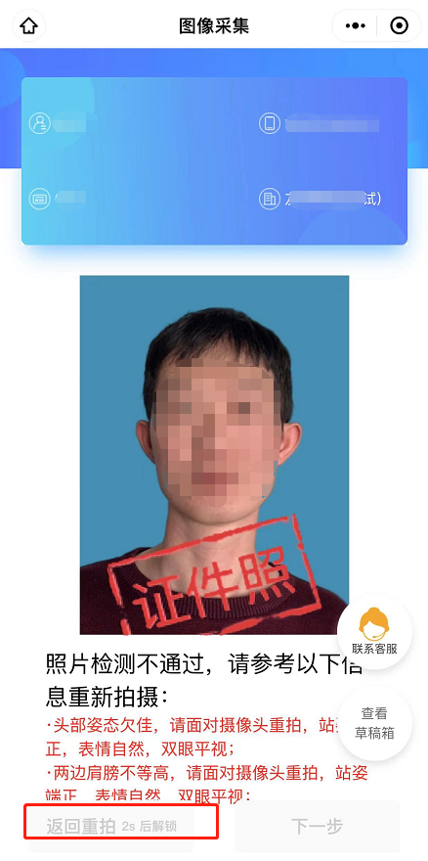
- 如遇多次活体检测失败的，则会对账户进行锁定，需学校老师后台解锁后才可以重新拍摄。提示文字为：“系统检测到您的照片多次未通过活体检测，请联系学校图采工作部门进行账号解锁。系统检测到草稿箱有照片，可以选择进行上传。”
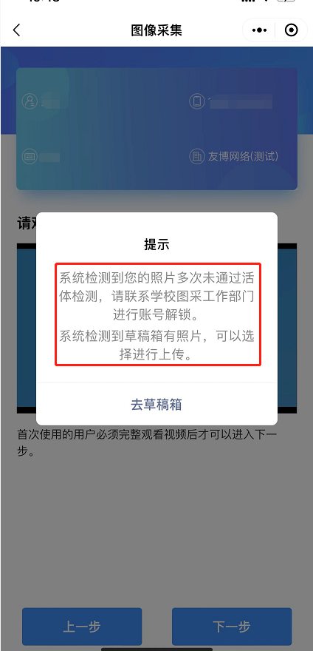

- 如遇多次其他指标检测失败的，则会对账户进行锁定，在一定冷静期后可以重新拍摄。提示文字为: “请仔细阅读拍摄要求，可于XX年XX月XX日XX：XX：XX后重新拍摄。系统检测到草稿箱有照片，可以选择进行上传。”
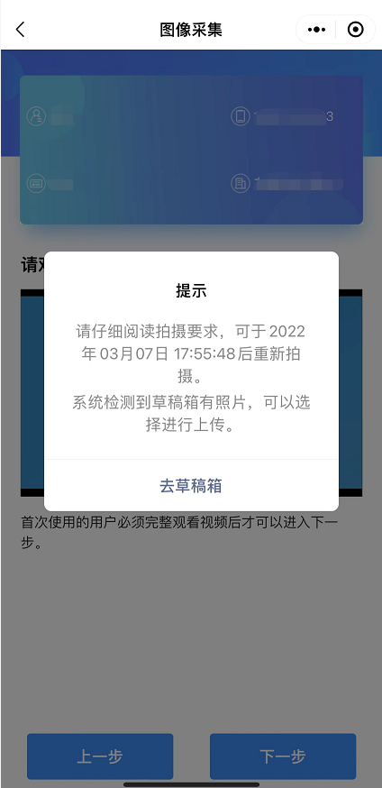
- 草稿箱照片在存入草稿箱后的一定时间（24小时）后可删。草稿箱已满时，无法进行拍摄操作。提示文字为：“草稿箱已满，请前往草稿箱删除或使用草稿箱照片。”
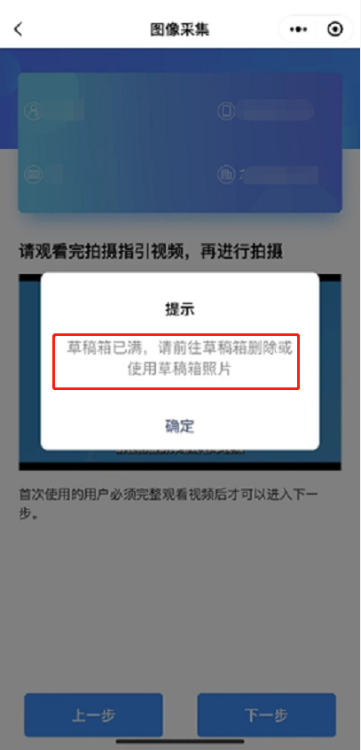
- 通过检测后点击下一步，进入确认上传界面，此处也可以选择回到草稿箱，选择草稿箱的其他照片。
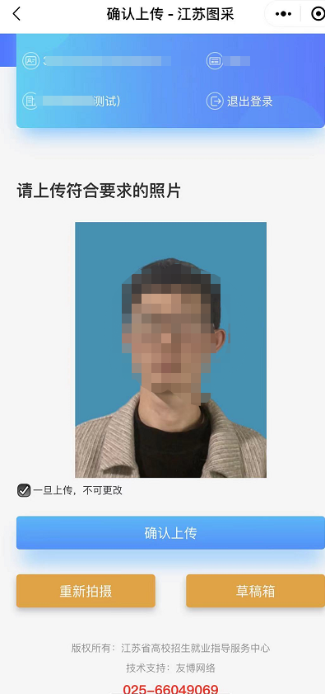
- 选择确认上传后，进入最后页。
- 照片下载页，如系统已经制作完成，则图片下载处可以点击下载图片。
